О внесении изменений в приказ Министра внутренних дел Республики Казахстан от 8 декабря 2014 года № 874 "Об утверждении форм и образцов бланков водительского удостоверения и свидетельства о регистрации транспортного средства"
Приказ Министра внутренних дел Республики Казахстан от 22 ноября 2019 года № 1002. Зарегистрирован в Министерстве юстиции Республики Казахстан 22 ноября 2019 года № 19639
ПРИКАЗЫВАЮ:
1. Внести в приказ Министра внутренних дел Республики Казахстан от 8 декабря 2014 года № 874 "Об утверждении форм и образцов бланков водительского удостоверения и свидетельства о регистрации транспортного средства" (зарегистрирован в Реестре государственной регистрации нормативных правовых актов № 10064, опубликован 21 января 2015 года № 12 (27888)) в газете "Казахстанская правда" следующие изменения:

Образец бланка водительского удостоверения, утвержденный указанным приказом, изложить в новой редакции согласно приложению 1 к настоящему приказу;

Образец свидетельства о регистрации транспортного средства, утвержденный указанным приказом, изложить в новой редакции согласно приложению 2 к настоящему приказу.
2. Комитету административной полиции Министерства внутренних дел Республики Казахстан (Байболов М.К.) в установленном законодательством Республики Казахстан порядке обеспечить:
1) государственную регистрацию настоящего приказа в Министерстве юстиции Республики Казахстан;
2) размещение настоящего приказа на интернет-ресурсе Министерства внутренних дел Республики Казахстан после его официального опубликования;
3) в течение десяти рабочих дней после государственной регистрации настоящего приказа в Министерстве юстиции Республики Казахстан представление в Юридический департамент Министерства внутренних дел Республики Казахстан сведений об исполнении мероприятий, предусмотренных подпунктами 1), 2), 3) и 4) настоящего пункта.
3. Контроль за исполнением настоящего приказа возложить на курирующего заместителя министра внутренних дел Республики Казахстан.
4. Настоящий приказ вводится в действие по истечении десяти календарных дней после дня его первого официального опубликования.
Министр | Е. Тургумбаев
Приложение 1 к приказу
Министра внутренних дел
Республики Казахстан
от 22 ноября 2019 года № 1002
Приложение 1
к приказу Министра
внутренних дел
Республики Казахстан
от 8 декабря 2014 года № 874
Форма
Образец водительского удостоверения
Лицевая сторона

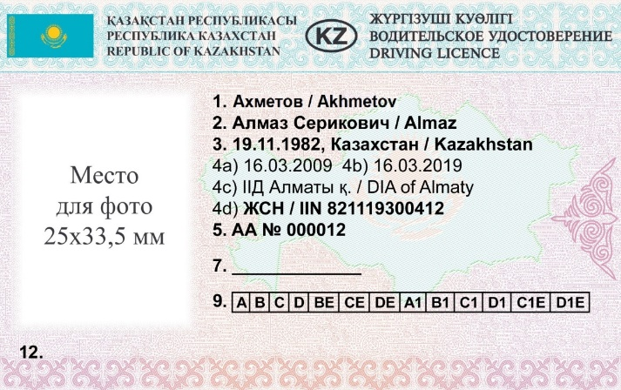

Оборотная сторона

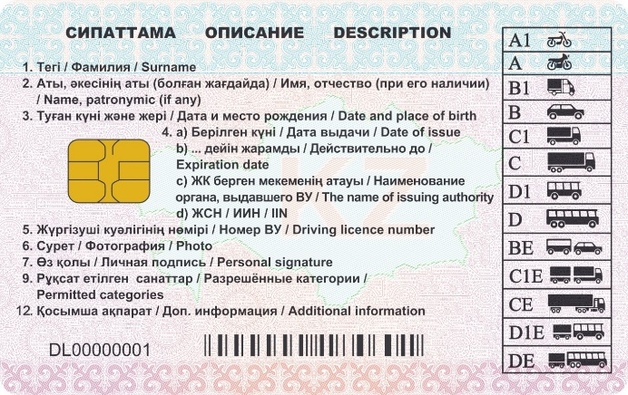

Интегральная микросхема водительского удостоверения содержит следующие сведения:
1) о водительском удостоверении: серия и номер;
дата выдачи;
наименование органа, выдавшего водительское удостоверение;
2) о водителе: фамилия, имя, отчество;
дата и место рождения;
место жительства;
индивидуальный идентификационный номер (ИИН);
тип, серия, номер и дата выдачи документа, удостоверяющего личность;
фотография;
3) о допуске к управлению транспортным средством:
разрешенные категории;
срок окончания действия водительского удостоверения;
особые отметки.
Примечание: За городами Нур-Султан, Алматы, Шымкент и областями Республики Казахстан для обозначения серий бланков водительских удостоверений закрепляются следующие буквенные обозначения в латинской транскрипции.
п/п | Наименование региона | Буквенное обозначение
1 | город Нур-Султан | Z
2 | город Алматы | A
3 | Акмолинская область | C
4 | Актюбинская область | D
5 | Алматинская область | B
6 | Атырауская область | E
7 | Западно-Казахстанская область | L
8 | Жамбылская область | H
9 | Карагандинская область | M
10 | Костанайская область | P
11 | Кызылординская область | N
12 | Мангистауская область | R
13 | Туркестанская область | X
14 | Павлодарская область | S
15 | Северо-Казахстанская область | T
16 | Восточно-Казахстанская область | F
17 | город Шымкент | Y
18 | резерв | G, Q, W
Водительские удостоверения в соответствии с настоящим образцом выдаются с 1 января 2020 года.
Водительские удостоверения, изготовленные и выданные до 1 января 2020 года, являются действительными до истечения срока их действия или замены.
Приложение 2 к приказу
Министра внутренних дел
Республики Казахстан
от 22 ноября 2019 года № 1002
Приложение 2
к приказу Министра
внутренних дел
Республики Казахстан
от 8 декабря 2014 года № 874
Форма
Образцы свидетельства о регистрации транспортного средства Республики Казахстан Лицевая сторона

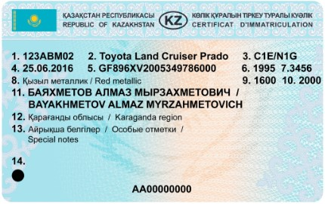

Оборотная сторона

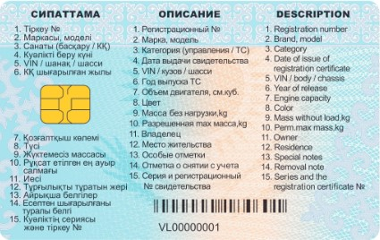

Интегральная микросхема свидетельства регистрации транспортного средства содержит следующие сведения:
1) Государственный регистрационный номерной знак;
2) Серия и регистрационный номер свидетельства;
3) Дата выдачи свидетельства;
4) Марка, модель;
5) Год выпуска транспортного средства;
6) Категория (на право управления/транспортного средства;
7) Отметка о снятии с учета;
8) Идентификационный номер (VIN, кузов, шасси);
9) Масса без нагрузки, kg;
10) Объем двигателя, см. куб.;
11) Разрешенная max масса, kg;
12) Цвет транспортного средства;
13) Владелец транспортного средства;
14) Место жительства;
15) Особые отметки;
16) Дата первичной регистрации;
17) Сведения о видах переоборудования транспортного средства;
18) Индивидуальный идентификационный номер/бизнес-идентификационный номер;
19) Наименование органа регистрации транспортного средства;
20) Страна изготовитель;
21) иные сведения.
По мере необходимости, поля могут изменяться и добавляться.
Примечание: За городами Нур-Султан, Алматы, Шымкент и областями Республики Казахстан для обозначения серий бланков свидетельств о регистрации транспортных средств закрепляются следующие буквенные обозначения в латинской транскрипции.
п/п | Наименование региона | Буквенное обозначение
1 | город Нур-Султан | Z
2 | город Алматы | A
3 | Акмолинская область | C
4 | Актюбинская область | D
5 | Алматинская область | B
6 | Атырауская область | E
7 | Западно-Казахстанская область | L
8 | Жамбылская область | H
9 | Карагандинская область | M
10 | Костанайская область | P
11 | Кызылординская область | N
12 | Мангистауская область | R
13 | Туркестанская область | X
14 | Павлодарская область | S
15 | Северо-Казахстанская область | T
16 | Восточно-Казахстанская область | F
17 | город Шымкент | Y
18 | Резерв | G, Q, W
Свидетельства о регистрации транспортных средств в соответствии с настоящим образцом выдаются с 1 января 2020 года.
Свидетельства о регистрации транспортных средств, изготовленные и выданные до 1 января 2020 года, являются действительными до перерегистрации транспортных средств.

© 2012. РГП на ПХВ «Институт законодательства и правовой информации Республики Казахстан» Министерства юстиции Республики Казахстан

